XXI PRÊMIO ARTE NA ESCOLA CIDADÃ
EDIÇÃO 2020

PORTFÓLIO
APRESENTAÇÃO DO PROJETO:
“EU SOU O SAMBA IDENTIDADE DESSA NAÇÃO”

RIO DE JANEIRO
JULHO/2020

IDENTIFICAÇÃO

Professor organizador do projeto: Cirlene Marques do Nascimento dos Santos
Escola de lotação onde projeto foi desenvolvido:
01.07.607 Creche Municipal Nação Mangueirense
Projeto Pedagógico Anual – PPA Tema: Eu Sou o Samba identidade dessa nação
Subtema Maternal II EI-32: “O Samba e outras musicalidades”

“A infância é o tempo de maior criatividade na vida de um ser humano”
Jean Piaget

Introdução/Justificativa

O projeto em voga, versa sobre questões de grande relevância e pertinência social. A educação transformadora, que traz a baila temáticas como valorização da identidade e pertencimento social, atrelados a uma educação contextualizada e significativa, plena de empoderamento para a comunidade escolar e local da comunidade da Mangueira, localizada no subúrbio da zona norte do Rio de Janeiro. Considerando o contexto socioeducativo e cultural em que nossa escola esta inserida, partimos das micro ideias, avançando para um olhar macro sobre a comunidade/sociedade, que nos possibilite compreender nossas ações, como degraus que nos permitirão exercer nosso protagonismo enquanto sujeitos sociais que somos. Uma educação focada na identidade pessoal, local, cultural e social, que tem nos movido e motivado nos mostrando o nosso real valor. Com a intenção de mostrar para nossa comunidade escolar e local, a importância da identidade cultural, como ferramenta crucial para a construção de cidadania, resgate/e/ou construção de autoestima e autoafirmação da população comunitária. Ressaltando e compreendendo a arte, a dança, a musicalidade como modalidades de linguagens que possibilitem livre expressão, considerando que a Base Nacional Curricular Comum (BNCC) nos propõe colocar as crianças no centro do processo criativo, como protagonistas das múltiplas experiências, vivências e ludicidades propostas. E, sem sombra de dúvidas, essa foi nossa maior vivência através do desenvolvimento deste projeto. Buscamos desenvolver, portanto, uma educação identitária, objetivando uma leitura socio histórica, construtora de identidade, onde a prioridade seja sempre a diversidade de possibilidades de leituras e releituras dos mundos que nos compõem, e beneficie toda a comunidade escolar estendendo seus benefícios para a sociedade em que estamos inseridos.

Objetivo Geral:
Nossos objetivos estiveram pautados na construção de identidade pessoal e cultural dos nossos sujeitos educacionais. Ressaltando essa identidade cultural dessa comunidade escolar, a fim de, fortalecer laços de pertencimento, construir e resgatar cidadania, autoestima e autoafirmação frente as raízes culturais do samba.

Objetivos específicos

- Explorar as diversas possibilidades de linguagens, ressaltando, em especial, a linguagem artística na modalidade da dança e musicalidades, muito presentes e priorizadas no cotidiano da Educação Infantil;
- Enriquecer o desenvolvimento do Projeto Pedagógico Anual – PPA de nossa UE, através da criatividade e ludicidade, visando sempre concatená-lo a nossa prática pedagógica cotidiana;
- Estimular o gosto pelas manifestações artísticas em geral, a partir da exploração de nossa realidade, nossa história e singularidades, atrelando todo o processo ao desenvolvimento educacional pleno de nossa comunidade escolar;
- Criar laços de pertencimento e reconhecimento social do indivíduo para o coletivo;
- Construção de memórias afetivas positivas, estimulando as diversas linguagens e a curiosidade para lerem o mundo a sua volta.

Um breve histórico sobre o projeto

A temática do projeto surgiu e foi desenvolvida a partir da escolha inicial para a construção do Projeto Pedagógico Anual (PPA) de nossa unidade de ensino. Nossa escola, que se chama Creche Municipal Nação Mangueirense, fica situada no complexo da Mangueira na zona norte, subúrbio do Rio de Janeiro, gerenciada pela 1º Coordenadoria Regional de Educação (CRE). Em concordância com a equipe técnico-pedagógica, compreendemos a importância de trabalhar a valorização da identidade geral dessa nação, mais conhecida como palácio do samba ou Estação Primeira de Mangueira.
A comunidade escolar está inserida num contexto de baixa renda, mas de alto nível cultural, considerando que as raízes estão centradas no samba. Ao longo do ano letivo, sob a orientação do PPA, no que diz respeito ao desenvolvimento geral, buscamos estimular a leitura de forma plena através da exploração de imagens que nos remetem a história de nossas raízes no cenário do samba, da qual fazemos parte. Nossa topografia, (morro) com suas principais localidades, nosso som/ritmo, isto é, o samba, como referência sociocultural, histórias de nossa comunidade com suas personalidades, construímos nossa própria história através de pinturas, colagens, rodas de leituras, desenhos, contação de histórias, dança, imagens e construções textuais a partir da leitura das crianças sobre as imagens a eles apresentadas e expostas O levantamento do conhecimento prévio do alunado foi sendo construído cotidianamente nas rodinhas de conversa e nas pesquisas conjuntas, e compartilhadas de conversas, onde a adesão e interesse foram imediatos. Ressaltando a extrema importância da identidade sociocultural de nossos alunos enquanto sujeitos socioeducacionais, e o protagonismo deles em todo o processo. Nossas expectativas centraram-se na potencialização do fator pertencimento social, construção de autoestima e de empoderamento sociocultural. Almejamos que nossa comunidade escolar em geral, se apoderasse dessa experiência, e, compreendesse que pertencem a essa comunidade, que é parte de uma sociedade, onde eles precisam se posicionarem como cidadãos com direitos participativos, além de deveres. que aprendessem a reconhecer em si valores dignos enquanto sujeitos sociais.
Considerando, então a pontuação de subtemas como pertencimento, autoafirmação, autoestima, construção e resgate de cidadania. Isto é, o valor de cada um dentro deste espaço comunitário, aproveitando para concatenar e adequar a transversalidade de temas como meio ambiente e diversidade cultural, que nos orientou a trabalhar com recicláveis, a apresentar outras musicalidades como o frevo do nordeste, e o Boi Bumbá do centro oeste, a fim de ampliar nossos saberes e construção de conhecimentos. Nossos planejamentos se deram de forma continuada, bimestral dividindo semanalmente, com ações e reflexões para o desenvolvimento das atividades pedagógicas cotidianas necessárias em todas as etapas do processo.
Nossas etapas se organizaram a partir da coleta de dados sócio-históricos de nossa comunidade e de como o samba se estabeleceu nela, dos personagens que fazem parte dessa história, muitos dos quais nossos alunos descendem, apropriação dessas historias em nossas rodas de conversas diárias. Nossas estratégias educacionais se fizeram através do protagonismo educacional infantil. O projeto se desenvolveu durante todo o ano letivo de 2019, iniciamos conversando quem éramos cada um de nós nesse contexto. Partindo daí, propusemos dia a dia atividades que propuseram o autoconhecimento, o pertencimento social e local, a cultura como identidade. Houve o estímulo a criatividade infantil, e participação do coletivo para o desenvolvimento das diversas linguagens que se imbricam nas experiencias e convivência educacional na Educação Infantil. Sendo assim, contamos histórias do mundo do samba em Mangueira, seus personagens mais conhecidos, seus papeis sociais, construímos cartazes linkando as diversas áreas do conhecimento, conversas interessantes sobre pessoas da família, da comunidade da sociedade. Ressaltando como a importância do samba está para tantas famílias de nosso contexto escolar, entre outros. Construímos uma maquete do morro de Mangueira, feito de caixas de papelão que ficou exposto no mural de entrada, com a presença do trem do samba (evento que tem data definida todos os anos aqui no RJ), realizamos aulas passeio a fim de contextualizar nossas conversas, que ocorreram na quadra da escola de samba, no museu da quadra e no Centro Cultural Cartola.
E para finalizar , preparamos uma coreografia como culminância do projeto, que além de ser apresentada para toda comunidade escolar, foi apresentada na XXXVI Mostra de dança da SME onde recebeu premiação de primeiro lugar, e teve uma grande repercussão na comunidade, além de ser vivida com intensa alegria por nossos pequenos e seus responsáveis, que se sentiram extremamente valorizados. Valorizamos o processo construtivo criativo de nossos alunos em cada etapa do processo, valorizando a dialógica dos nossos encontros, a dinamicidade e vivacidade das interações e integração social de todos os envolvidos . Isso sem deixar de ressaltar a nossa Base Nacional Curricular comum, integrando seus campos de experiencias (O EU, O OUTRO, NÓS / CORES, FORMAS, SONS / CORPO, MOVIMENTOS, ESPAÇOS). As tocas dialógicas que as atividades proporcionaram, despertaram a curiosidade, e foram cruciais para a tomada de decisões ao longo do processo. Enfim, os desdobramentos do projeto foram prazerosos para toda a comunidade escolar, pois os responsáveis se sentiram incluídos, e se descobriram também protagonistas nesse processo educacional. Juntos aprendemos, descobrimos, construímos e desconstruímos, afirmamos e reafirmamos muitas coisas. E quando nossas crianças começaram a sair para apresentação o brilho no olhar de cada um, a confiança, o empoderamento, a sensação de pertencimento social foi notável e admirável. Esse foi nosso prêmio maior. O processo de aprendizagem se deu nas trocas compartilhadas, nas experiencias, no reconhecimento pessoal e social de cada sujeito envolvido.
Metodologia:
A metodologia utilizada para o desenvolvimento das atividades pedagógicas que conduziram nossas leituras e releituras e resultaram neste projeto, centraram-se em duas: Colaborativa: através da qual a equipe pedagógica da turma em questão conjugou esforços na consecução de um fim comum. E a Integrativa: na qual a interação e integração de toda comunidade escolar, isto é, professores, funcionários, alunos, pais e membros da comunidade externa se empenham e se comprometem a trocar, construir e expor suas práticas, visões e construções cotidianas com intencionalidade educativa em todo o espaço educacional. somadas a pesquisas bibliográficas.

Recursos utilizados:
Nossas atividades foram realizadas cotidianamente no viés da sustentabilidade, tão em voga nas discussões levantadas pela SME, partindo desse visionamento, buscamos utilizar materiais recicláveis como embalagens vazias de garrafas PET, caixas de papelão, vários tipos de papeis, E.V.A, TNT, tinta guache, livros, vídeos, passeios culturais, entre outros, que resultaram nas fotografias expostas neste trabalho. Toda roupagem para apresentação foi construída com materiais recicláveis focando no cuidado com o meio ambiente.

Avaliação/Disseminação:
Partindo do pressuposto de que é fundamental entender a avaliação como um processo contínuo e permanente no percurso do processo de ensino e aprendizagem, seguimos a orientação da Base Nacional Curricular Comum, que aponta para o que é essencial para que cada grupo etário aprenda e desenvolva, ressaltando, portanto, a importância da observação, dos registros e do acompanhamento das aprendizagens, interações e interesses das crianças. Somente assim, se faz possível que a avaliação se dê, de modo processual, revelando o quanto os sujeitos educacionais envolvidos aprenderam, e as intervenções e encaminhamentos possíveis e necessários sejam planejados/replanejados e aplicados para melhor aproveitamento da turma. Portanto, nossa avaliação se deu no dia a dia de forma diagnóstica, e as aprendizagens se fizeram em meio a interação dos alunos uns com os outros, e com os demais. Houve avaliação processual das atividades desenvolvidas pelos alunos. os instrumentos avaliativos se deram através dos diálogos realizados e das rubricas que permitiram ressaltar a autonomia, consciência corporal, viso espacial, coordenação psicomotora entre outros. Tendo o desenvolvimento dos mesmos, registrados em fotos e relatórios bimestrais.

ATIVIDADES DESENVOLVIDAS/DESENVOLVIMENTO AO LONGO DE 2019.
Ficaram expostas nas paredes de nossa Unidade Escolar a qual exporemos um pouco aqui:
Fotos na sequência: 1- Apresentação das manifestações culturais (samba, frevo e boi bumbá) ; 2- Maquete do Morro de Mangueira;
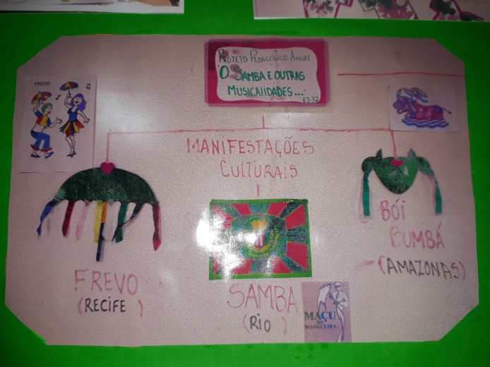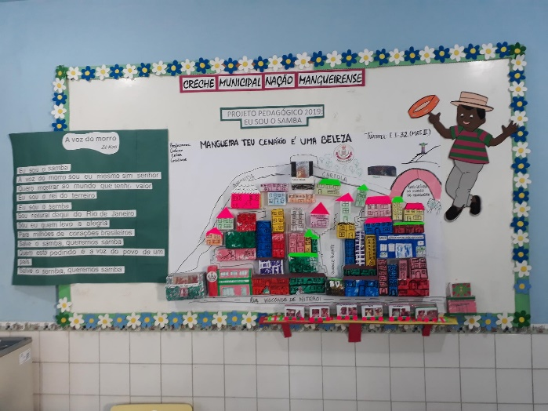
Fotos 3- nossas raizes no samba 4- cartaz do dia das mães com musica de cartola
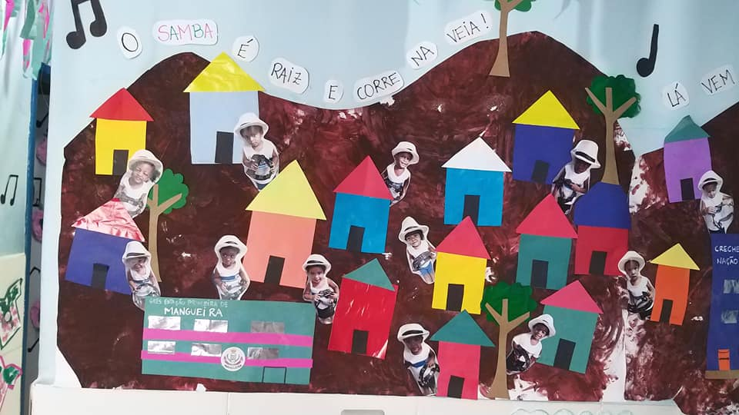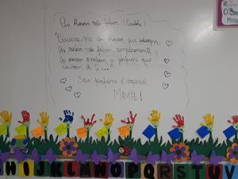
Fotos 5- Cartaz As rosas não falam 6- Cartaz apresentação de instrumentos musicais
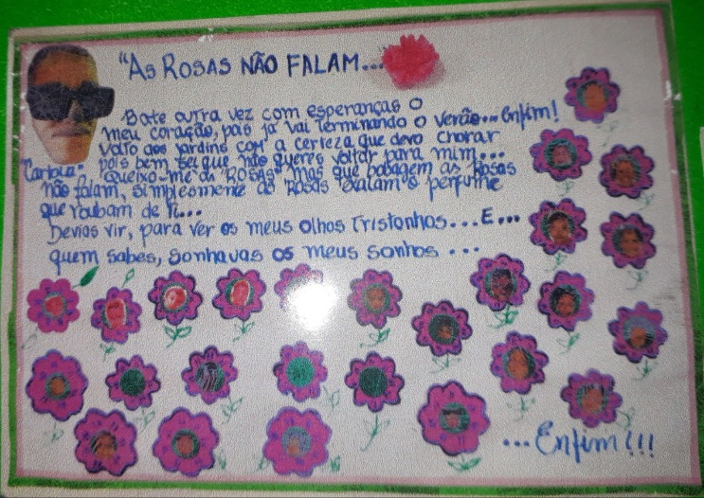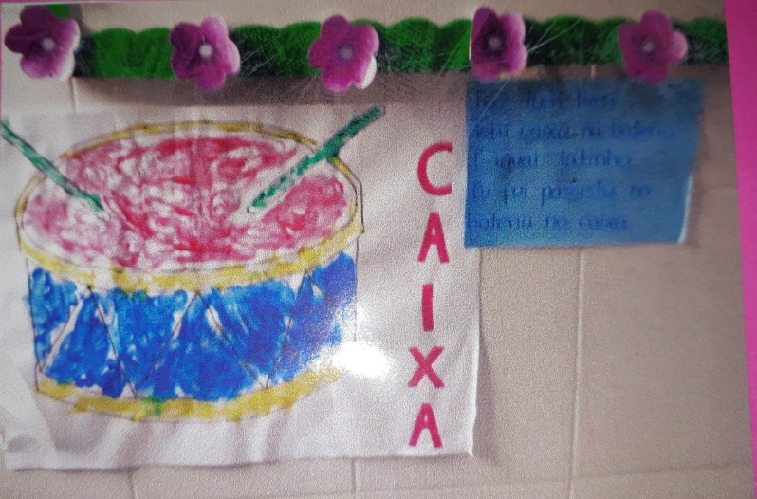

Fotos 7- diálogos sobre Cartola 8- Diálogos sobre Tia Neuma

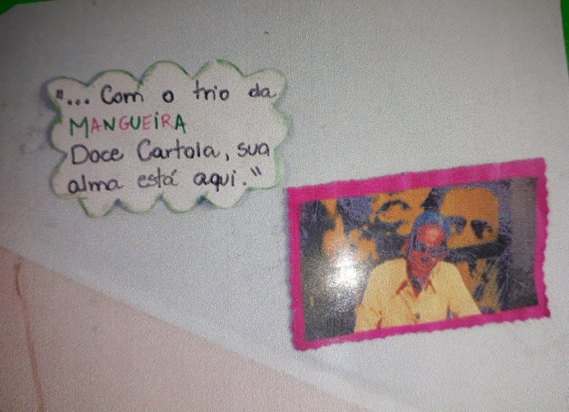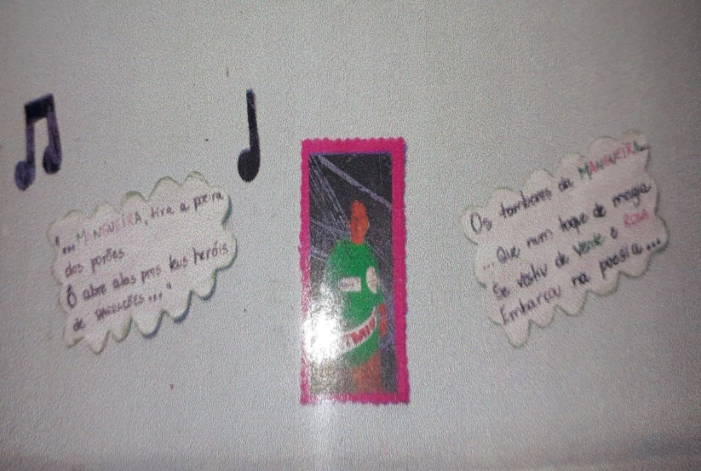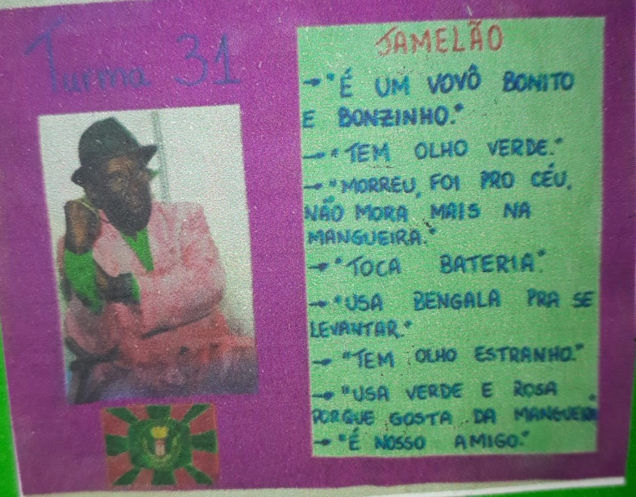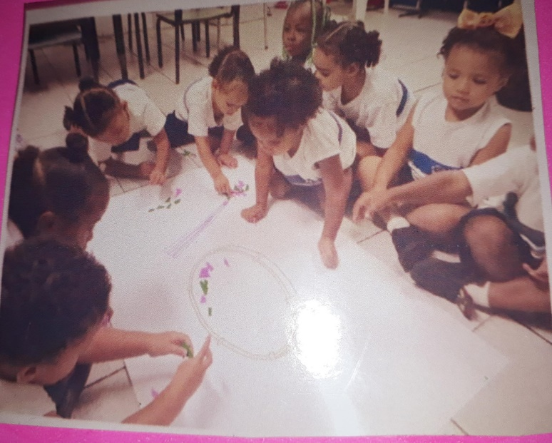
Fotos 9- Diálogos sobre Jamelão 10- Respeita nosso tamborim (recorte/colagem)
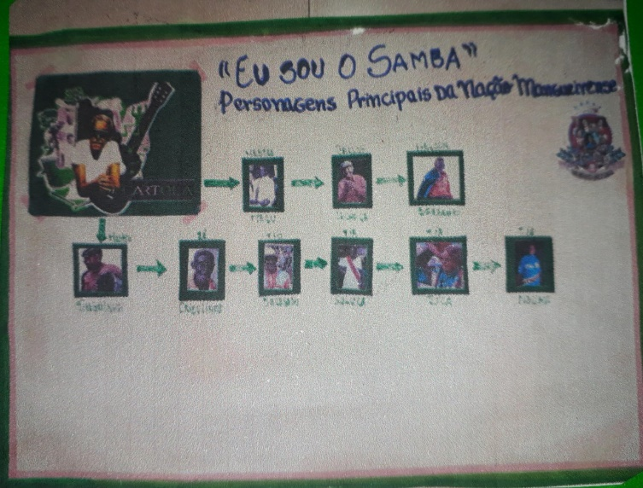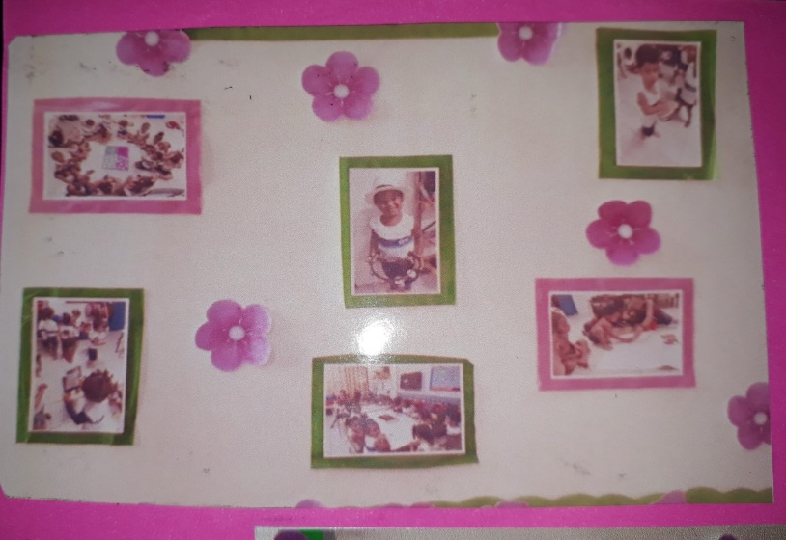
Fotos 11- cartaz personagens principais do nosso samba 12- Ressignificando saberes

Fotos 13- Diálogos sobre o tamborim 14- nossas praticas no mural
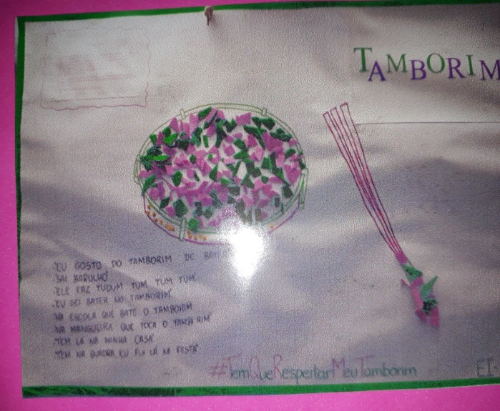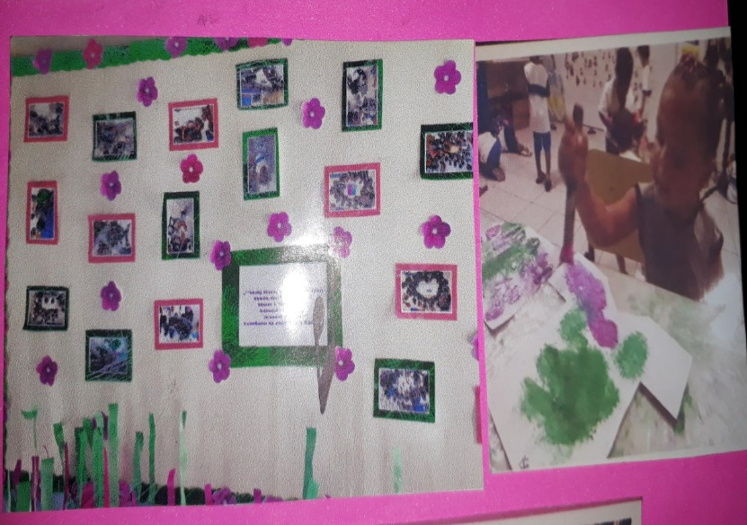
Fotos 15- construção coletiva 16- Respeita nosso tamborim
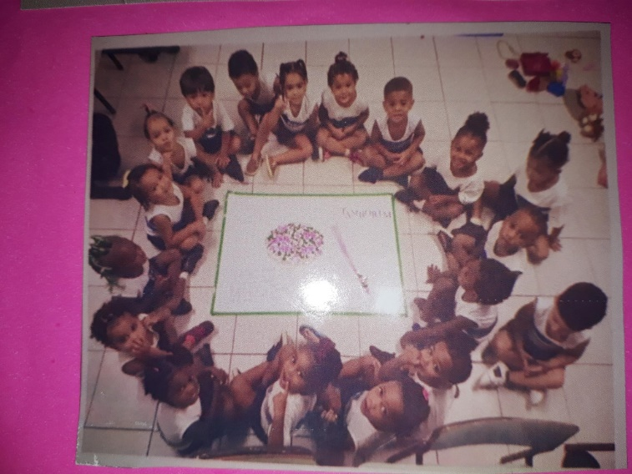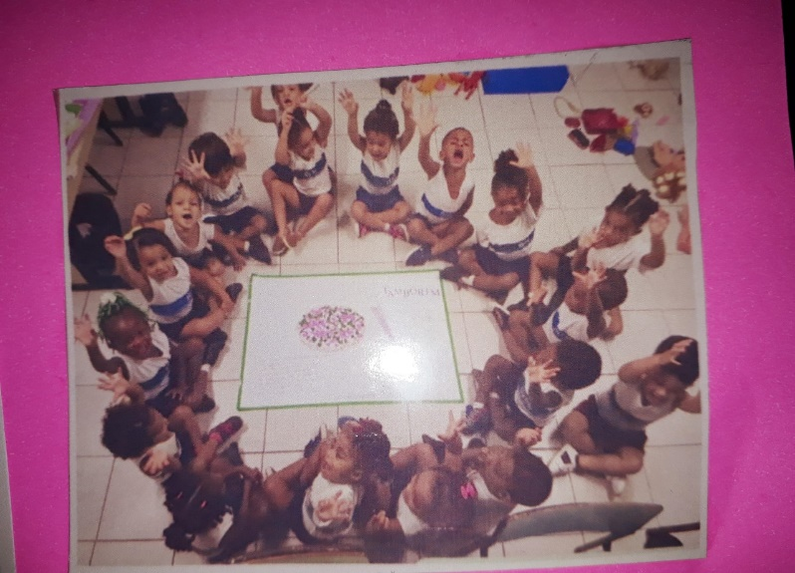
Fotos 17 e 18- Protagonismo & criatividade
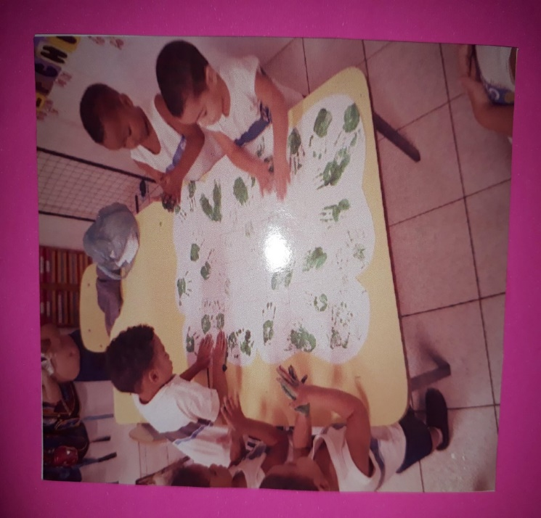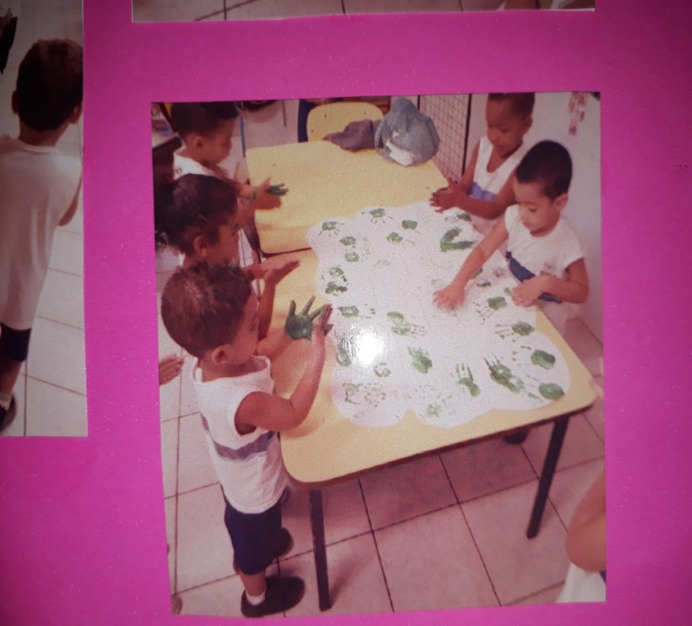

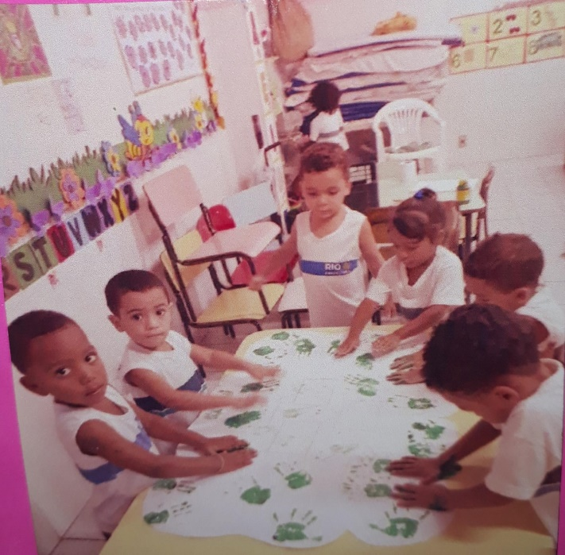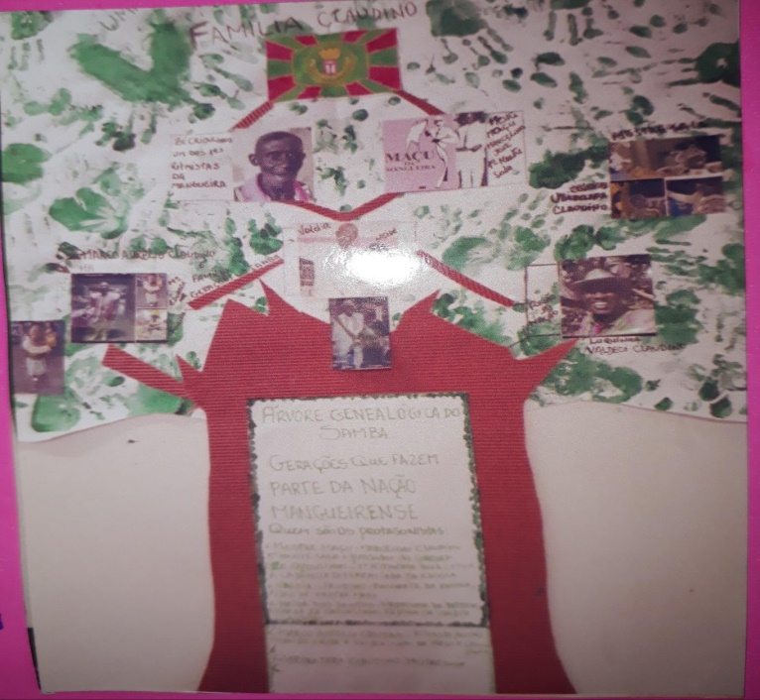
Fotos 19- construindo juntos a arvore genealógica do samba 20-Árvore concluída (acima)
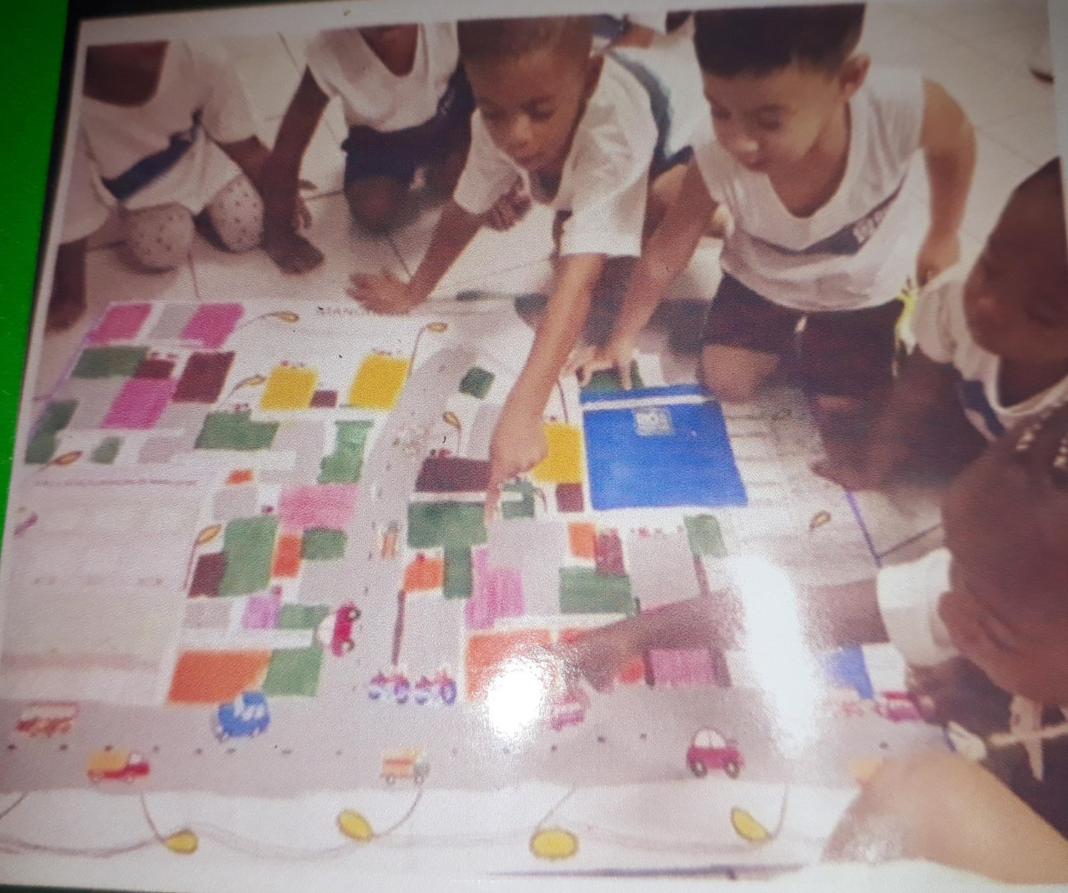
Foto 21- Protagonismo educacional... somos FAVELA

Fotos 22- Doce Cartola sua alma está aqui 23- Instrumentos, sons e ritmos
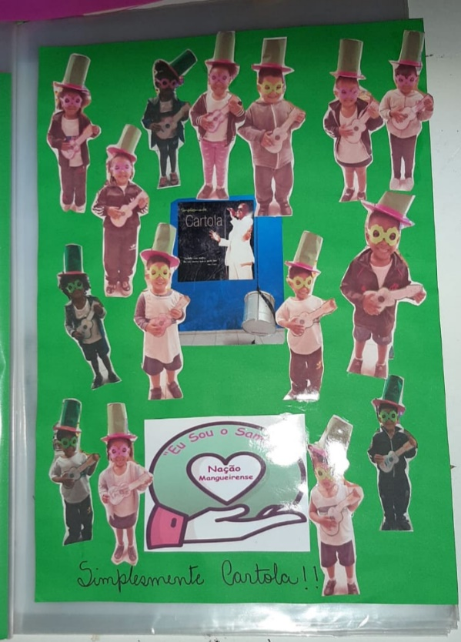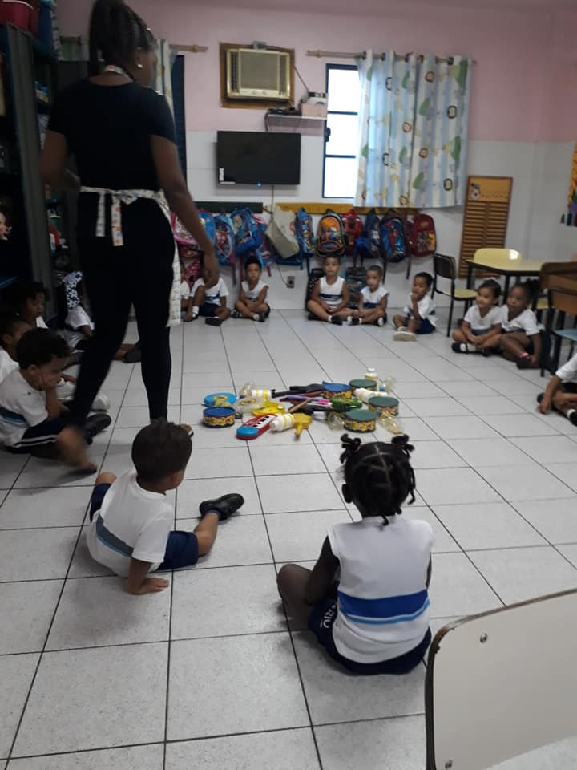
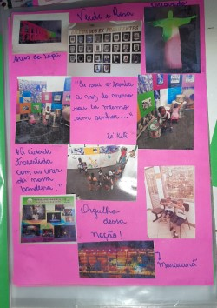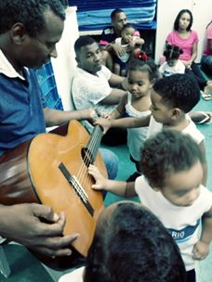
Fotos 24- Rio em verde & rosa 25- Violão de Cartola escola x família

Fotos 26- Musicalidades cotidianas 27- Homenagem ao dia das mulheres Tia Neuma
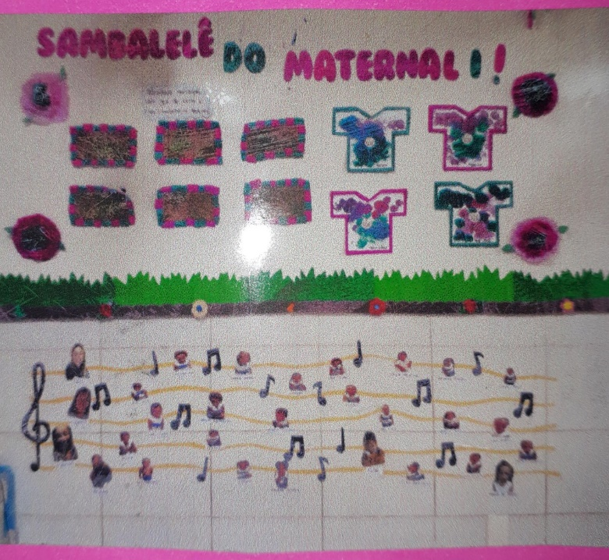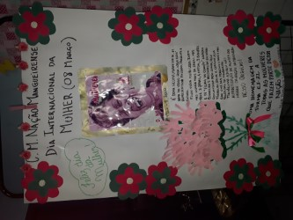
Fotos: 28 e 29- Aulas passeio na quadra/museu da E.P.Mangueira e Centro Cultural Cartola
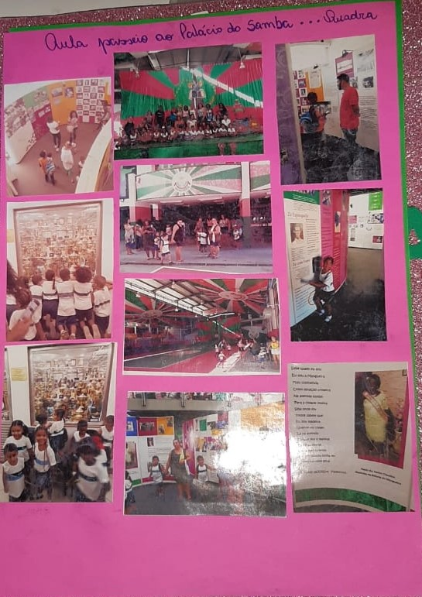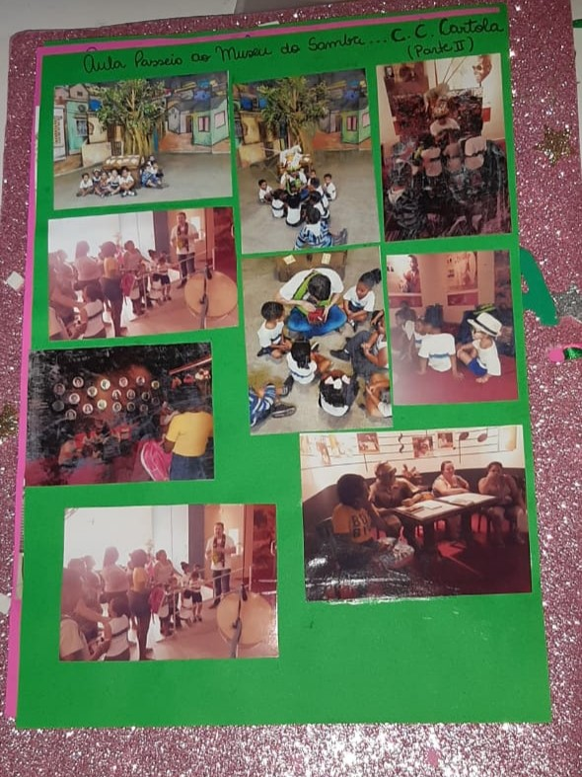

Fotos de nossas apresentações com a coreografia “Eu sou o samba identidade dessa nação” na
XXXVI MOSTRA DE DANÇA DA SME RJ
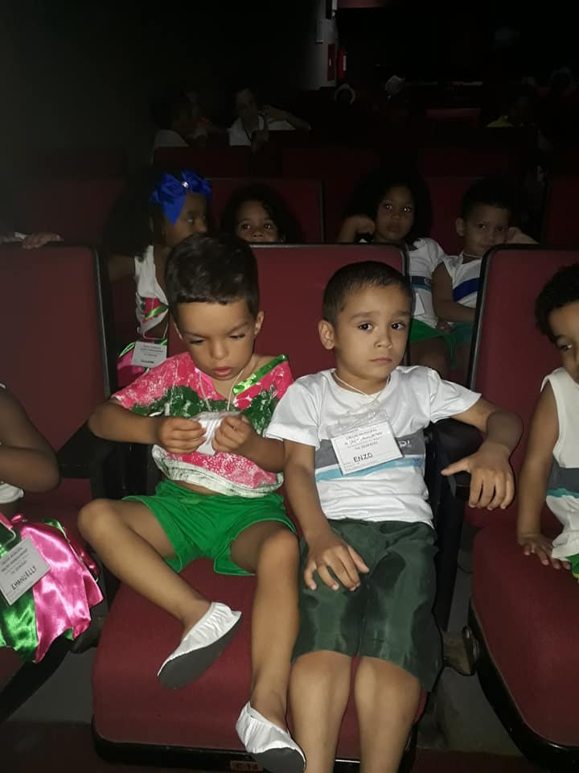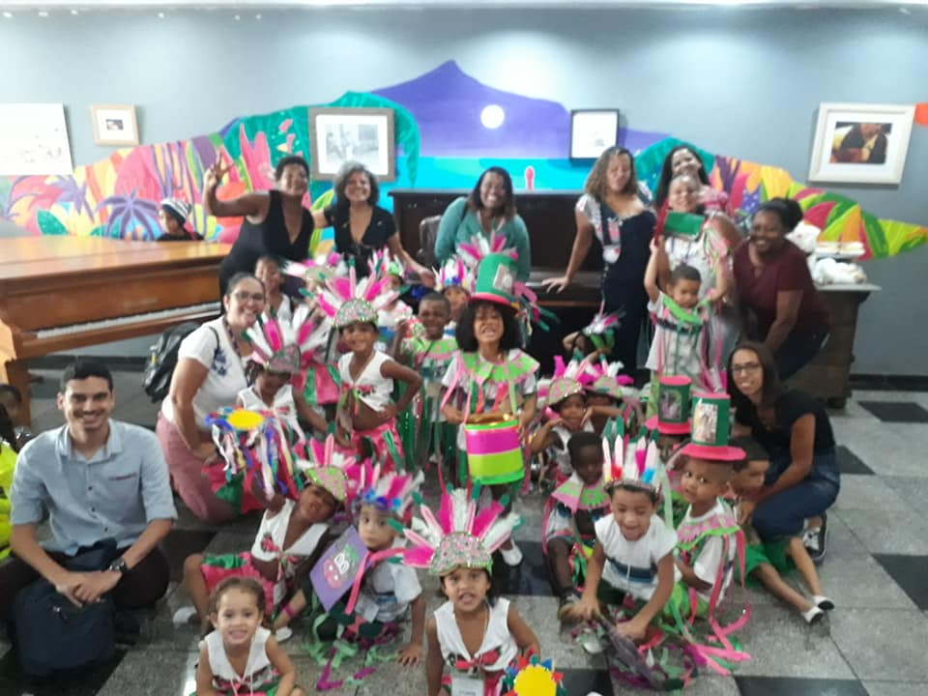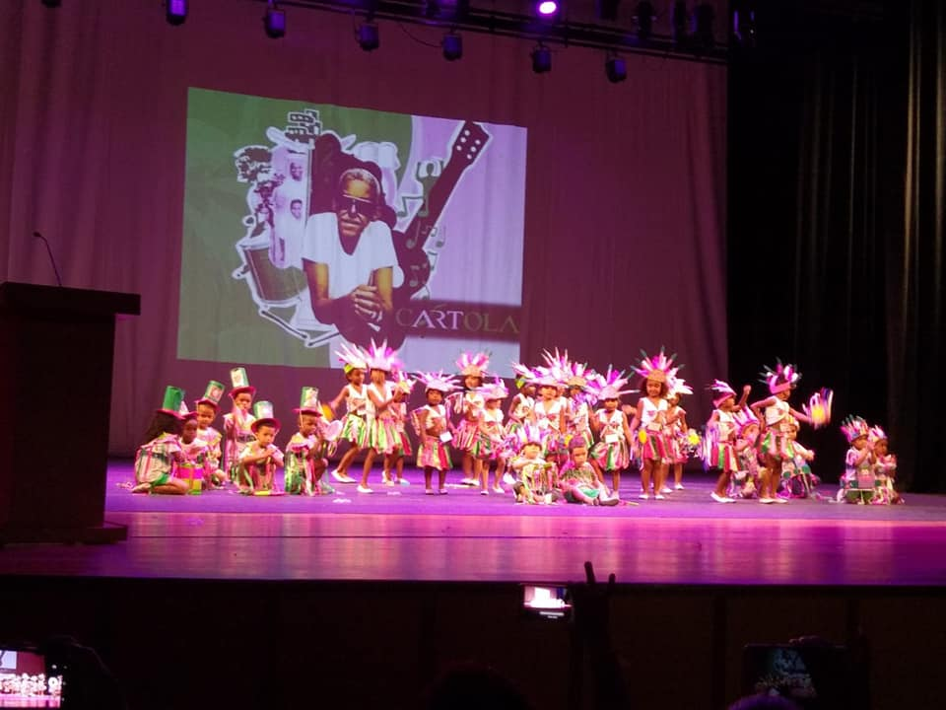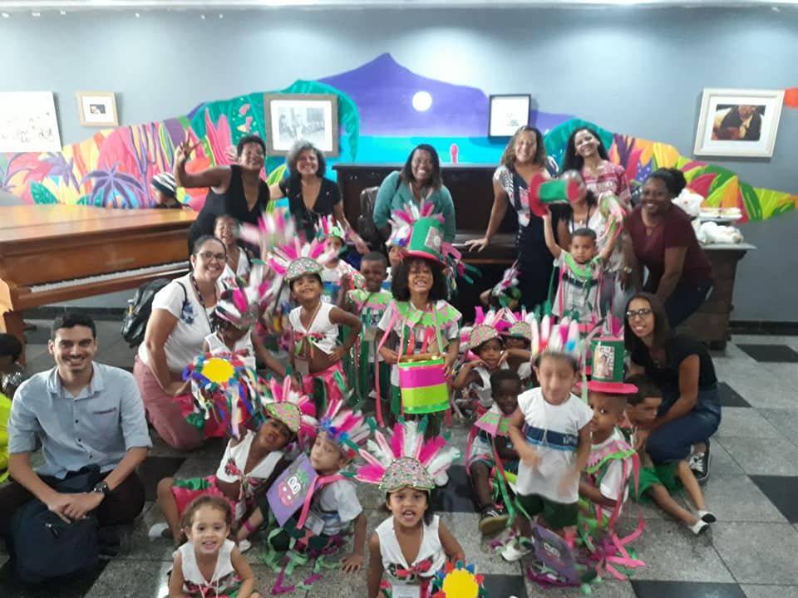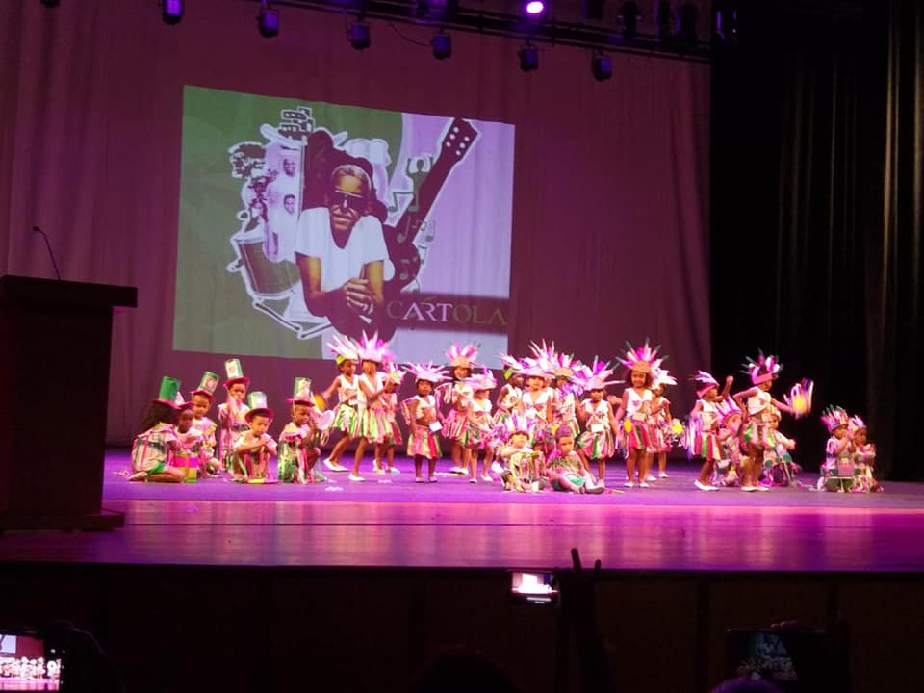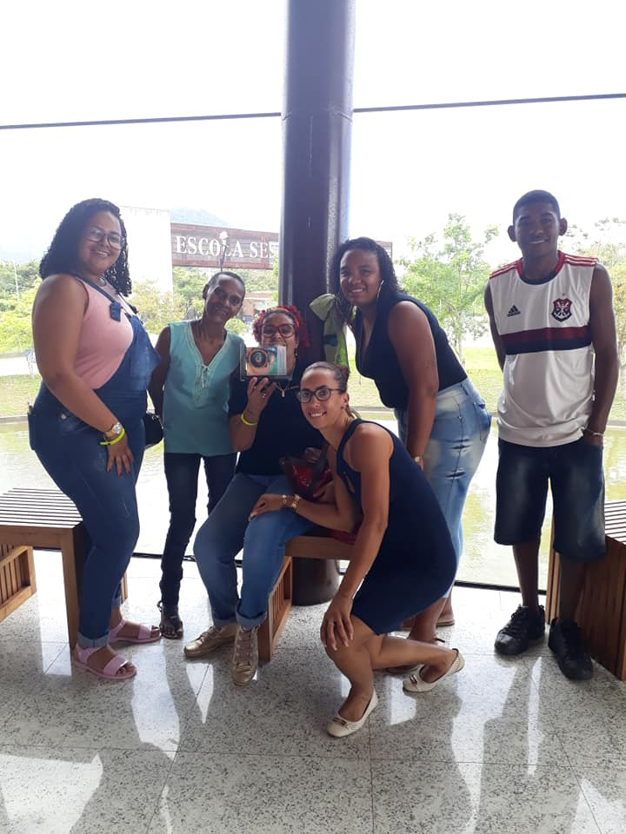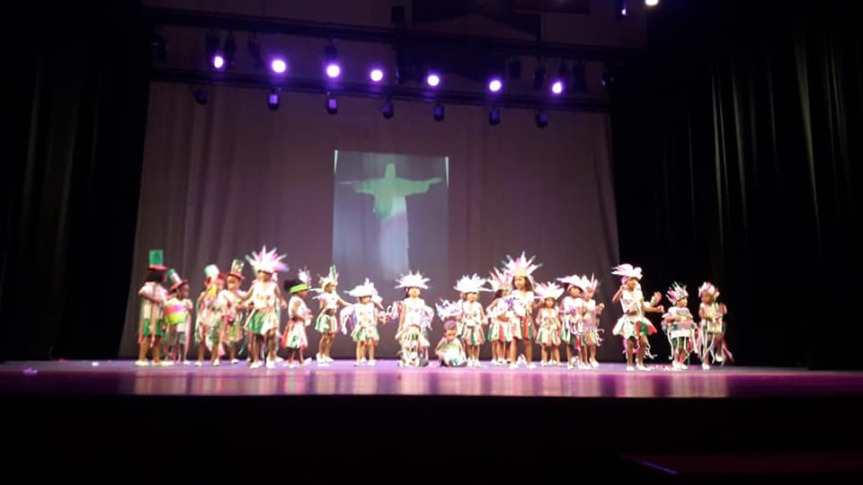

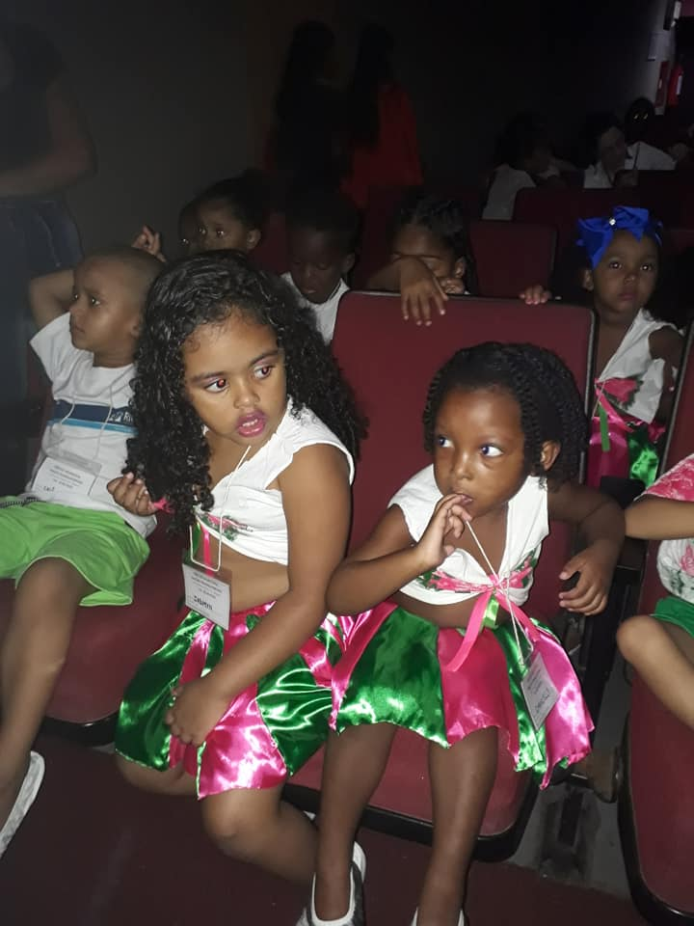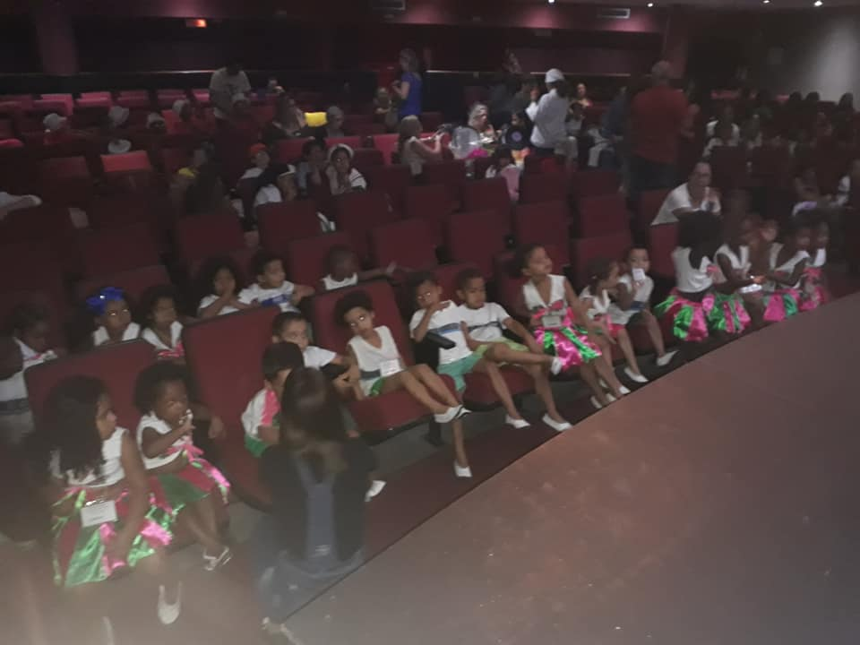

Enfim, essa foi uma das mais ricas experiencias compartilhadas em nossa caminhada educacional na Creche Municipal Nação Mangueirense, fizemos um tour pela história cultural do samba em Mangueira, com seus personagens famosos e anônimos, suas estrelas que brilharam, brilham e que certamente irão brilhar em suas trajetórias de vida. Aprendemos que a resiliência e a palavra de ordem, porque quem semeia sonhos colhem estrelas... afinal, temos nosso valor, pois até no lixão nasce flor.

Referências bibliográficas:
Mangueira: paixão em verde e rosa. Coordenação: Célia de Assis; Texto: Alexandre Martins; Pesquisa iconográfica: Valquíria Daher. __ São Paulo: Premio, 2005. BM&F Brasil.
RODRIGUES, Neuza e OLIVEIRA, Alex. Tequinho Menino do samba. Editora Rovelle: 2012.
www.cartola.org.br acesso contínuo de março a setembro de 2019.
www.centroculturalcartolaoficial.blogspot.com acesso contínuo de março a setembro de 2019.
www.museusdorio.com.br acesso em 15 de julho de 2019.
www.novaescola.org.br Acesso em 30/09/2019 as 21h e 30m.
www.wikipedia.org Acesso em 10/03/2019 as 13h.
www.youtube.com.br acesso contínuo de março a setembro de 2019.

